 | Projeto Estabilidade Operacional Contax  Reunião de Entendimentos #135 | Data  20/05/2016

Área | Convocados
SD - Serviços Centralizados | Daniel Donaire
SD - Serviços Centralizados | Roberto Muto
CSC - Gestão de Problemas | Stuart Faria
CSC - Gestão de Mudanças | Marilice de Oliveira
CSC - NOC | Dennys Bruno
CSC - Alto Impacto | Filipe Antunes
CSC - Service Desk | Lazaro Costa
TI Contax | Luis Marçal
Chacon Consultoria | Felipe Lima

Objetivo
Realizar alinhamento entre as equipes visando afinar a classificação dos incidentes.

Ações Discutidas
No início da reunião observou-se o indicador referente ao mês de maio:

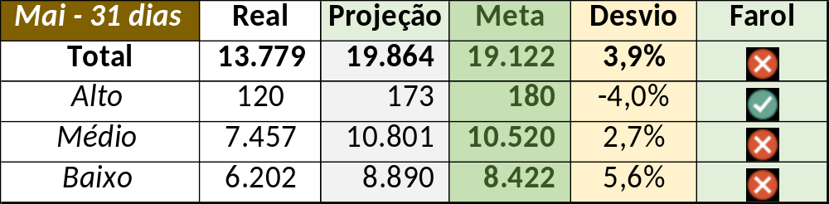

Em um segundo momento foram analisados os incidentes de 19/05:

Chamado | Cliente - Operação | Criado | Ação | Responsável | Classificação
CTXFORBM-390951 | OI Móvel - RETENÇÃO OIC | 19/05/2016 07:22:55 | Alinhar encerramento | Filipe Antunes | Cliente / Software / M4U
CTXSPOAL-118537 | Santander - Especialista | 19/05/2016 08:10:13 | Alinhar encerramento | Filipe Antunes | Cliente / Software / CCW
CTXSALPB-67459 | OI TV - OI TV | 19/05/2016 09:22:03 | Alterar para suporte cliente | Dennys Bruno | Clliente / GMUD / Falha
CTXFORBM-391049 | OI Fixo - RETENÇÃO INVOL | 19/05/2016 10:02:20 | Alterar para indevido | Filipe Antunes | Não se aplica
CTXSPOAL-118573 | OI Móvel - B2B MOVEL | 19/05/2016 11:28:19 | De acordo com os critérios |  | Software / Nice / Gravação
CTXSPOAL-118588 | OI Móvel - B2B MOVEL | 19/05/2016 11:50:15 | De acordo com os critérios |  | Software / Sistema Operacional / Windows DEP
CTXFORBM-391111 | OI Fixo - RETENÇÃO INVOL | 19/05/2016 12:53:32 | Alterar para alto | Filipe Antunes | Não se aplica
CTXRECSA-497121 | OI Móvel - BO POS +3G | 19/05/2016 13:13:08 | Alterar para alto | Dennys Bruno | Não se aplica
CTXSALPB-67516 | Claro - SAC Pré-Pago | 19/05/2016 15:03:54 | Validar impacto | Filipe Antunes | Cliente / Software / PS8
CTXSPOAL-118647 | OI Televendas - TELEVENDAS VELOX | 19/05/2016 16:18:50 | Alinhar solução de contorno | Geraldo Junior | Software / Nice / Gravação

